ЛР-02

ИКПИ-44

Дмитрий Костров

2025

**Цель работы:** познакомить студентов со структурой локального репозитория git и основными операциями, доступными в нем. Работа выполняется в режиме терминала. После выполнения очередного действия следует проверять состояние (статус) репозитория.

**Задание**

Вот я изучаю файл индекс

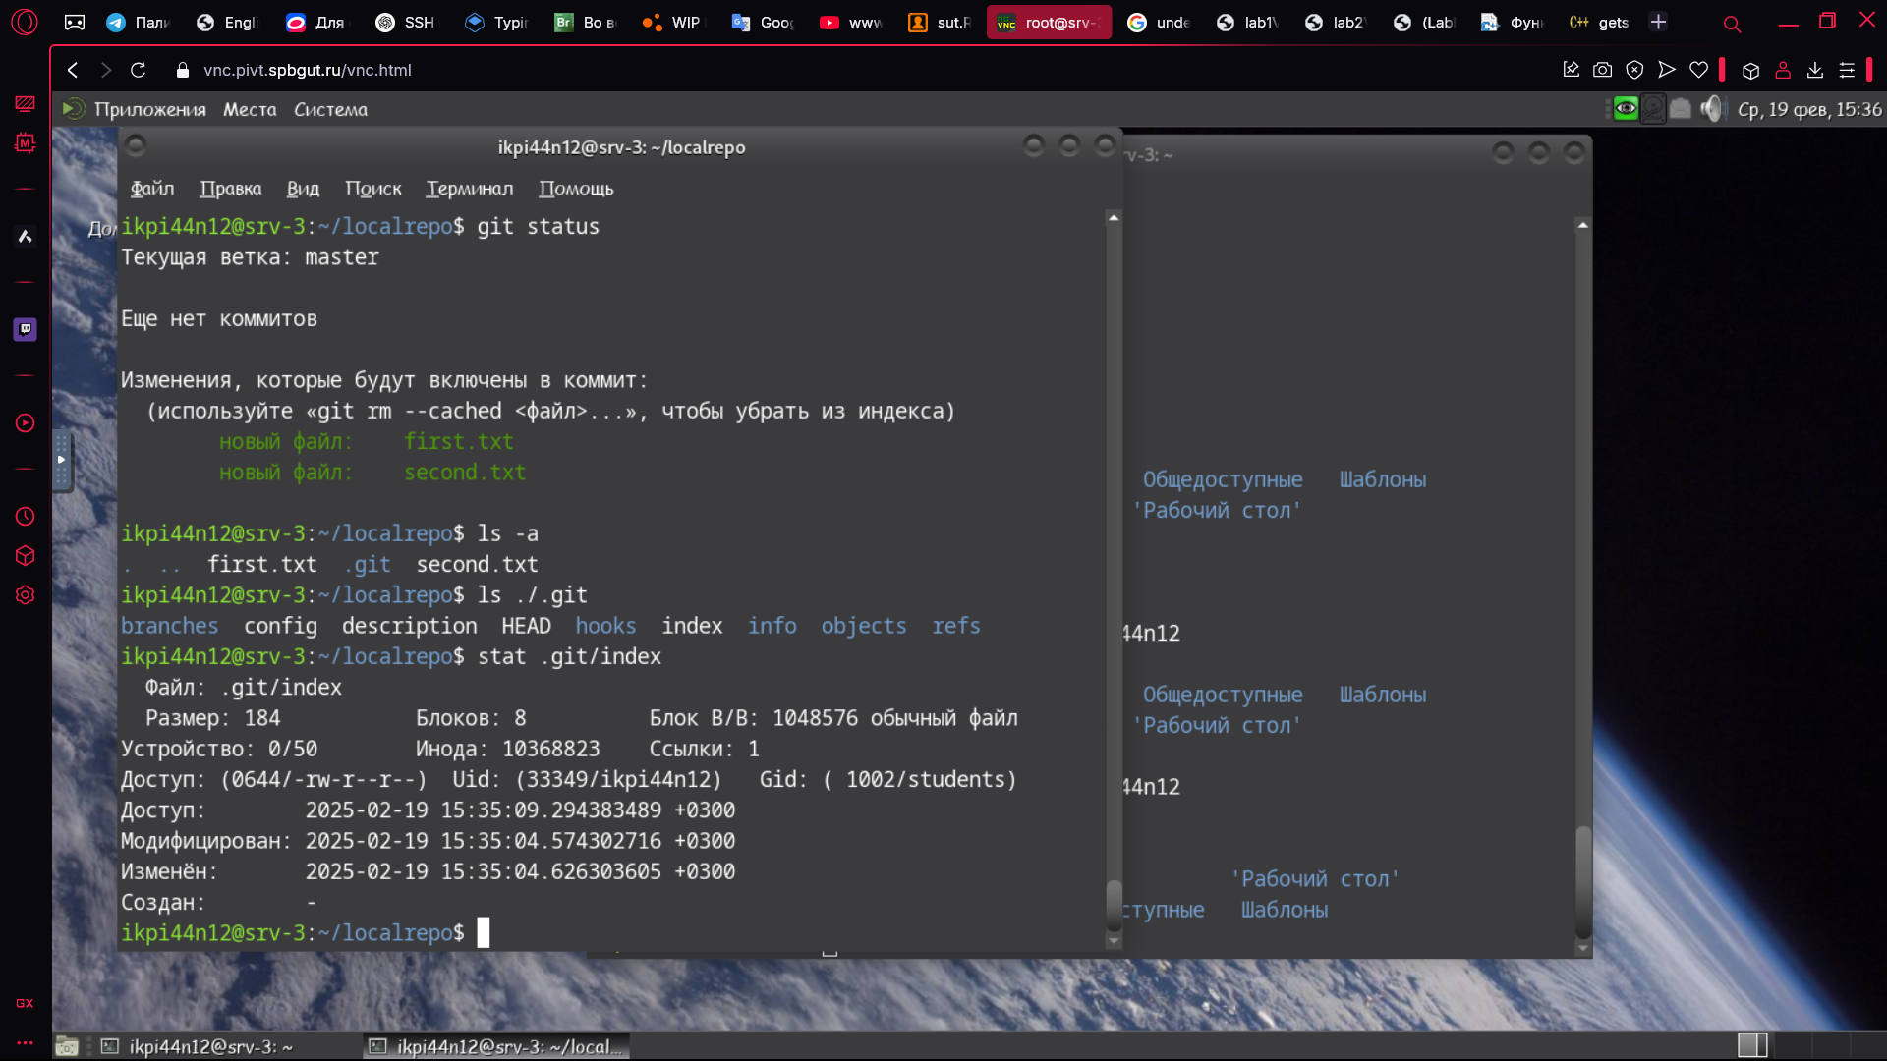здесь я просматриваю какие изменения будут применены, какие нет. И еще указаны неотслеживаемые файлы 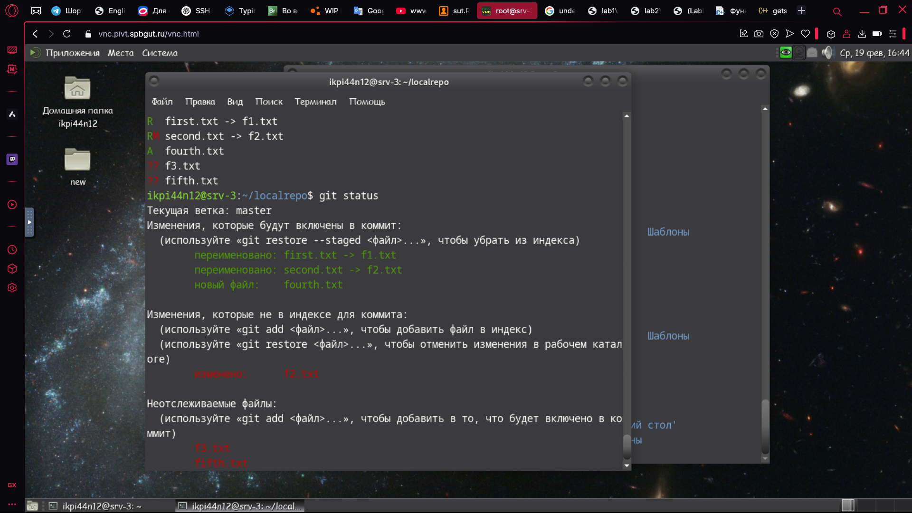конец работы вот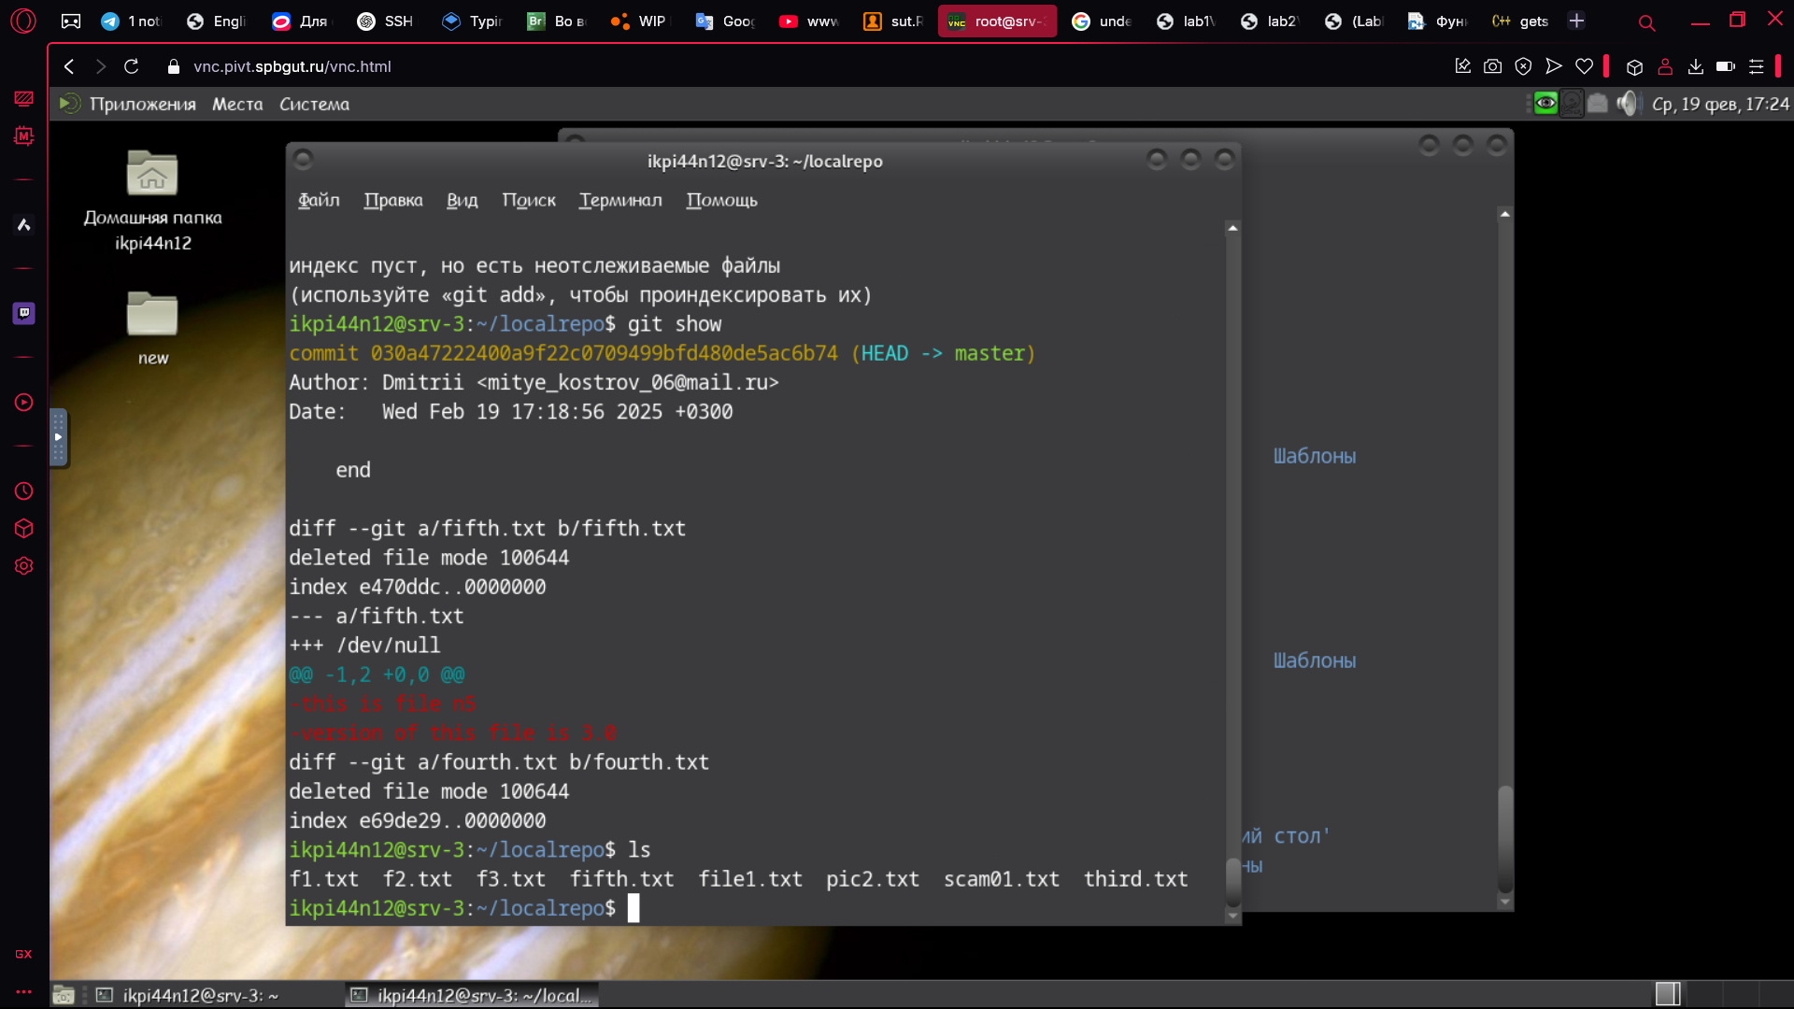

**Вывод:**

В ходе этой работы я познакомился со структурой локального репозитория Git и основными операциями, которые можно выполнять в нём через терминал.